**01**

Com as idades dos 25 alunos do 1º semestre A, do curso de Ciência da Computação da Faculdade Descomplica, podemos construir a seguinte tabela de Variável Discreta.

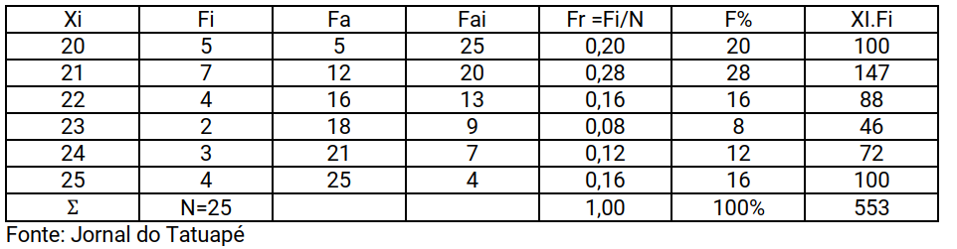

Clique sobre a imagem para ampliar

Conforme a tabela, quantos alunos têm idade igual a 21 anos?

***7***

**Solução do professor**

Xi é a idade dos alunos, a quantidade é dada pelo o Fi no caso são 7 alunos.

**02**

Com as idades dos 25 alunos do 1º semestre A, do curso de Ciência da Computação da Faculdade Descomplica, podemos construir a seguinte tabela de Variável Discreta.



Clique sobre a imagem para ampliar

Conforme a tabela, quantos alunos têm no máximo 22 anos?

***16***

## Solução do professor

O Fa nos dá o máximo, se estamos procurando no máximo de alunos com 22 anos, vamos observar o Fa para achar a quantidade de no máximo 16 alunos.

**03**

Com as idades dos 25 alunos do 1º semestre A, do curso de Ciência da Computação da Faculdade Descomplica, podemos construir a seguinte tabela de Variável Discreta.



Clique sobre a imagem para ampliar

Conforme a tabela, quantos alunos têm no mínimo 24 anos?

***7***

## Solução do professor

O Fai é dado pelo mínimo, se estamos procurando a quantidade de alunos com no mínimo 24 anos, o Fai nos dá 7 alunos.

**04**

Com as idades dos 25 alunos do 1º semestre A, do curso de Ciência da Computação da Faculdade Descomplica, podemos construir a seguinte tabela de Variável Discreta.



Clique sobre a imagem para ampliar

Conforme a tabela, qual a mediana das idades dos alunos?

***22***

**Solução do professor**

**05**

Com as idades dos 25 alunos do 1º semestre A, do curso de Ciência da Computação da Faculdade Descomplica, podemos construir a seguinte tabela de Variável Discreta.



Clique sobre a imagem para ampliar

Conforme a tabela, qual a média das idades dos alunos (valor médio)?

***22,12***

## Solução do professor

**06**

Com as idades dos 25 alunos do 1º semestre A, do curso de Ciência da Computação da Faculdade Descomplica, podemos construir a seguinte tabela de Variável Discreta.



Clique sobre a imagem para ampliar

Conforme a tabela, qual a moda das idades dos alunos e classifique?

***Mo = 21 e a classificação é unimodal***

## Pensar & Responder

**RIO (Adaptado) - O surto de gripe suína está avançando na Europa, segundo o mais recente relatório emitido pela Organização Mundial de Saúde (OMS), nesta quarta-feira. Novos casos foram registrados no Reino Unido, Espanha, Itália e Alemanha, levando o número total de registros oficiais a 1.541, em 23 países. Centenas de casos - incluindo dezenas de mortes - no México, que estariam ligadas ao vírus H1N1, ainda carecem de comprovação. Muitas mortes no México podem estar ligadas a pobreza e automedicação.  
No novo relatório, a OMS alertou que a carne de porcos infectados pelo H1N1 não deve ser usada para consumo humano. A organização resolveu adotar um tom mais grave que a FAO (divisão da ONU que cuida de agricultura e alimentos), que argumenta que a proibição da importação de carne suína não é necessária para resguardar a saúde pública.  
Fonte: O Jornal o Globo. https://oglobo.globo.com/mundo/gripe-suina-avanca-na-europa-mundo-ja-registra-mais-de-1500-casos-3170252. Acessado em 28 de julho de 2021.**

Na média quantas pessoas aproximadamente podem estar infectadas em cada um desses 23 países?

1541 / 23 = **67**

Uma média de **67**pessoas podem está infectadas em cada país lembrando que essa média não leva em consideração que alguns países podem ter um maior indice de infecções do que outros.

Exemplo: O México pode apresentar um número maior de infecções do que o Reino Unido tornando a média um cálculo impreciso com relação o número de infectados por país.